
Lesbeschrijvingsformulier

Stageschool: Obs Buttinga | Student: Jelmer Sikma | Moduleperiode:1
Mentor: Marjanne Hendriks | Groep: 3 | Aantal kinderen: 12
Korte omschrijving van de activiteit:  Het geven van een CLIL les Engels-Handvaardigheid | Ontwikkelingsgebied/Vakgebied:  Engels-Handvaardigheid | Datum: 18-10-2023

Betekenissen | Beginsituatie | Doel en activiteit(en)
De aan te bieden activiteiten hebben naar mijn idee de volgende betekenis voor kinderen. | Beschrijf zo nauwkeurig mogelijk wat de kinderen al weten en kunnen. Leg hierbij de relatie met het doel van de activiteit. Raadpleeg je mentor. | Geef concreet aan wat de kinderen aan het eind van de activiteit beheersen  Formuleer het doel SMART
Betekenis:
Een CLIL-les Engels en handvaardigheid voor groep 3 leerlingen is een geïntegreerde les waarbij kinderen Engels leren terwijl ze creatieve vaardigheden ontwikkelen. Bijvoorbeeld, door het maken van eenvoudige kunstwerken en het benoemen van kleuren en vormen in het Engels. Dit stimuleert taalverwerving op een leuke en praktische manier, terwijl ze hun creativiteit uiten.

Beginsituatie:
De leerlingen hebben Engels gehad in groep 1 en 2. De leerlingenen hebben een kleine basis aan engelse woorden geleerd. Vandaag gaan we die verder proberen uit te bereiden.

Doel:
Subdoel Engels: Voor het einde van de les kunnen alle leerlingen minimaal één Engels woord wat te vinden is in een huis benoemen.

Hoofddoel handvaardigheid: voor het einde van de les kunnen de leerlingen een huis knutselen waar ze zelf graag in zouden wonen.
Persoonlijk leerdoel:
2.3.12
Kan een onderwijsactiviteit ontwerpen in een passend (les)model met behulp van een compleet ingevuld (les)voorbereidingsformulier daarbij rekening houden met leer en ontwikkelingslijnen en de zone van de naaste ontwikkeling van leerlingen.

Gebruikte bronnen: (boeken, naslagwerken, methoden)

Bronnen toepassen:
Slooter, M. (2009). De vijf rollen van de leraar.

In de CLIL-les Engels en handvaardigheid voor groep 3 pas ik de rollen van de leraar, zoals beschreven door Erkens, als volgt toe:

Facilitator: Ik fungeer als facilitator door de leerlingen aan te moedigen om effectief samen te werken aan hun knutselproject. Ik creëer een omgeving waarin Engels als communicatiemiddel essentieel is om de opdracht te voltooien. Hierdoor stimuleer ik de ontwikkeling van zowel taalvaardigheid als handvaardigheid.

Coördinator: Ik organiseer de activiteit door de leerlingen in groepen te verdelen en hen te voorzien van de benodigde materialen. Ik geef duidelijke instructies in het Engels over hoe ze hun huizen moeten bouwen, waarbij ik zorg voor een gestructureerde en georganiseerde leeromgeving.

Coach: Als coach stel ik vragen die de leerlingen aanmoedigen om in het Engels over hun project te praten. Ik bied begeleiding en feedback om hun groeiproces te ondersteunen. Dit helpt hen zowel op taalgebied als in hun creatieve ontwikkeling.

Beoordelaar: Ik beoordeel de voortgang van de leerlingen, zowel individueel als in groepsverband, en geef feedback in het Engels over hun voltooide huizen. Hierbij leg ik de nadruk op zowel correct taalgebruik als creativiteit.

Inspirator: Ik motiveer en inspireer de leerlingen om enthousiast te zijn over zowel het knutselproject als het gebruik van Engels als communicatiemiddel. Hierdoor beleven ze plezier aan het leren en ontwikkelen ze hun communicatievaardigheden en probleemoplossend vermogen.

Door deze rollen effectief te integreren, ontstaat een rijke leeromgeving waarin taalverwerving en handvaardigheid samenkomen en waarin de leerlingen actief deelnemen aan zinvol samenwerkend leren.

De 5 rollen van de leraar, zoals beschreven door M. Slooten, zijn relevant voor mijn CLIL-les Engels en handvaardigheid voor groep 3.

De Instructeur: Ik voorzie de leerlingen van Engelse instructies voor het knutselproject, waardoor ze zowel taalvaardigheid als handvaardigheid ontwikkelen.

De Begeleider: Ik ondersteun en begeleid de leerlingen terwijl ze samenwerken aan hun huizen, en stimuleer taalgebruik in het Engels.

De Organisator: Ik organiseer de les effectief, plan en structureer de activiteit, en zorg voor een gestroomlijnd verloop van het project.

De Beoordelaar: Ik evalueer de vorderingen van de leerlingen, zowel op het gebied van taal als handvaardigheid, en biedt constructieve feedback.

De Inspirator: Ik motiveer en inspireer de leerlingen om zich creatief uit te drukken, hun taalvaardigheid te verbeteren en plezier te beleven aan leren in een CLIL-omgeving.

Door deze rollen effectief toe te passen, creëer ik een rijke leerervaring waarin taal en handvaardigheid samenkomen in een zinvolle context. Slooter (2009)

Ontwerp
Tijd | Ontwerp van de activiteit | Didactische werkvormen en leerling-activiteiten | Organisatie en middelen
 | Inleiding: Volledig in het Engels:  - Uitleg regels:  - Wanneer ik spreek zijn jullie stil  When I speak you are silent/quiet  - Je werkt aan je eigen tafel  You work at your own table  - Als je een vraag hebt steek je de vinger op en ga je niet lopen door het lokaal  If you have a question, raise your hand and don’t walk around in the classroom.  - Je mag well open door het lokaal om materiaal te pakken.  You are allowed to walk trough the room to grab materials.  - Uitleg opdracht : Volledig in het Engels  - Net zoals in het boek beschreven, maak je een vliegend huis.  Just as described in the book, you make a flying house.  - Je vliegend huis staat naast je eigen huis  Your flying house is next to your own house  - Je mag alle spullen uit je eigen huis in het vliegende huis doen.  You can put all the stuff from your own house in the flying house  - Je kan dus kiezen welke spullen je wel en niet mee wil nemen.  So you can choose which items you want to take with you or not  - Aan het eind van de les presenteer/vertel je wat je hebt gemaakt voor de klas.  At the end of the lesson you present/tell what you have made to the class.  - We werken met het materiaal wat klaargezet is.  We work with the material that has been prepared.  - Wil je lijm gebruiken doe je een schort aan.  If you want to use glue, put on an apron.  - Ik laat jullie een voorbeeld zien van het huis van mijn dochter.  I’ll show you an example of my daughter’s house.  - Hebben jullie nog vragen?  Do you have any questions? | De leerlingen luisteren naar mijn uitleg en proberen te ontcijferen wat ik in het Engels zeg voordat ik het herhaal in het Nederlands.  De leerlingen zitten aan hun eigen tafel en mogen nog niet overleggen met elkaar. Ze proberen er achter te komen wat ik zeg en steken hun vinger op als ze de vraag willen beantwoorden. | De dozen ( 1 per leerling)  Scharen  Lijm  Extra karton  Knutseldozen met materiaal  Voorbeeld van mijn dochter
 | Kern:  - Oefenen in het Engels:  - Ik stel vragen per tafelgroepje wat ze gemaakt hebben tot zo ver en help de leerlingen de bedachte dingen in het Engels te beschrijven.  - Waar nodig zoek ik het op.  - Ik vraag de leerlingen per tafelgroepje 1 a 2 woorden te onthouden.  - Uitwerken opdracht  - De leerlingen gaan in tafelgroepjes aan het werk aan de opdracht  - De leerlingen mogen overleggen met elkaar over de uitvoering van de opdracht  - Ik loop rondjes en stimuleer help de leerlingen ideeën te genereren.  - Ik loop rondjes en benoem in het Engels wat ze aan het maken zijn.  - Ik zorg dat het materiaal goed en eerlijk verdeeld word over de leerlingen.  - Presenteren huis.  - Een aantal leerlingen presenteren hun huis en vertellen waar ze met het vliegende huis naar toe willen gaan op vakantie.  - Ik maak fotos van de presentatie. | De leerlingen werken in tafelgroepjes samen aan hun eigen huis. De leerlingen benoemen in het Engels wat ze maken in hun eigen huis(creatieve beschrijving).  De leerlingen presenteren hun eigen huis en proberen Engelse woorden te gebruiken (zelfevaluatie) | De dozen ( 1 per leerling)  Scharen  Lijm  Extra karton  Knutseldozen met materiaal  Voorbeeld van mijn dochter
 | Afsluiting:  - Gezamelijk opruimen materiaal  - Iedereen ruimt zijn eigen materiaal op en zorgt dat de tafels en vloer weer netjes zijn.  Everyone puts away their own materials and ensure that the tables and floor are tidy again  - De leerlingen ruimen al het materiaal op.  - De leerlingen zorgen dat hun tafels schoon en netjes zijn  - De leerlingen zorgen dat de vloer netjes is.  - Afsluiten les.  - Hoe vonden jullie de les ?  How did you like the lesson?  - Konden jullie het Engels goed begrijpen?  Did you understand English well?  - Is er iemand die een nieuw Engels woord heeft geleerd?  Has anyone learned a new English word?  - Hier geven de leerlingen antwoord met de woorden die per tafelgroep onthouden zijn.  - Deze woorden schrijf ik op.  - Bedankt voor jullie aandacht en inzet tijdens mijn les!  Thank you for your attention and effort during my lesson! | De leerlingen werken samen om het lokaal netjes te maken.  De leerlingen zitten aan hun eigen tafel en beantwoorden de vragen die ik stel. | De dozen ( 1 per leerling)  Scharen  Lijm  Extra karton  Knutseldozen met materiaal  Voorbeeld van mijn dochter

Feedback mentor/begeleider en gesprekspunten met student
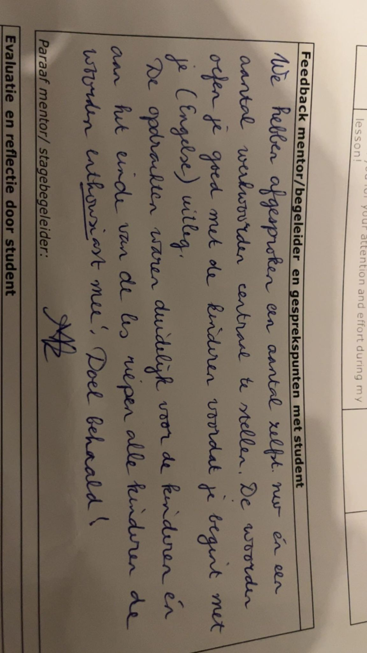

Paraaf mentor/ stagebegeleider:

Evaluatie en reflectie door student
Evaluatie van de activiteit
- Heb je het doel van de activiteit wel/niet bereikt? Licht dit toe.

Ik heb beide doelen behaald zoals terug te lezen is in de feedback. Door een goede uitleg en het benoemen van de doelen waren de leerlingen gemotiveerd en hebben zij de doelen behaald.

Reflectie op de activiteit
- Terugblik: wat is er gebeurd?
- Bewustwording: wat vond ik hierin belangrijk?
- Besluit: wat zijn alternatieven voor een vervolgactiviteit?

- Door de les goed voor te bereiden waren er weinig vragen en waren de doelen helder voor de leerlingen.
- Ik vond het belangrijk om te oefenen met de woorden aan het begin van de les en tijdens de les Engelse woorden te blijven benoemen. Hierdoor bleef de kennis hangen en konden de leerlingen aan het eind minimaal 1 Engels woord opnoemen.
- In een vervolgactiviteit zal ik proberen het Engels naar een iets hoger niveau te tillen.

Reflectie op het persoonlijk leerdoel
- Wat is er gebeurd?
- Wat vond ik hierin belangrijk?
- Wat betekent dit voor je (volgend) persoonlijke leerdoel?

- Ik heb de les goed voorbereid en de leerlijn onderzocht. Vervolgens heb ik door een goede voorbereiding een mooie les kunnen geven.
- Ik vond het belangrijk goed te overleggen met mijn docent hoe ik de opdracht ging aanbieden zodat ik aan kon sluiten bij de zone van naaste ontwikkeling.
- Voor een volgend leerdoel zal ik verder gaan met de weg die ik ben ingeslagen.

